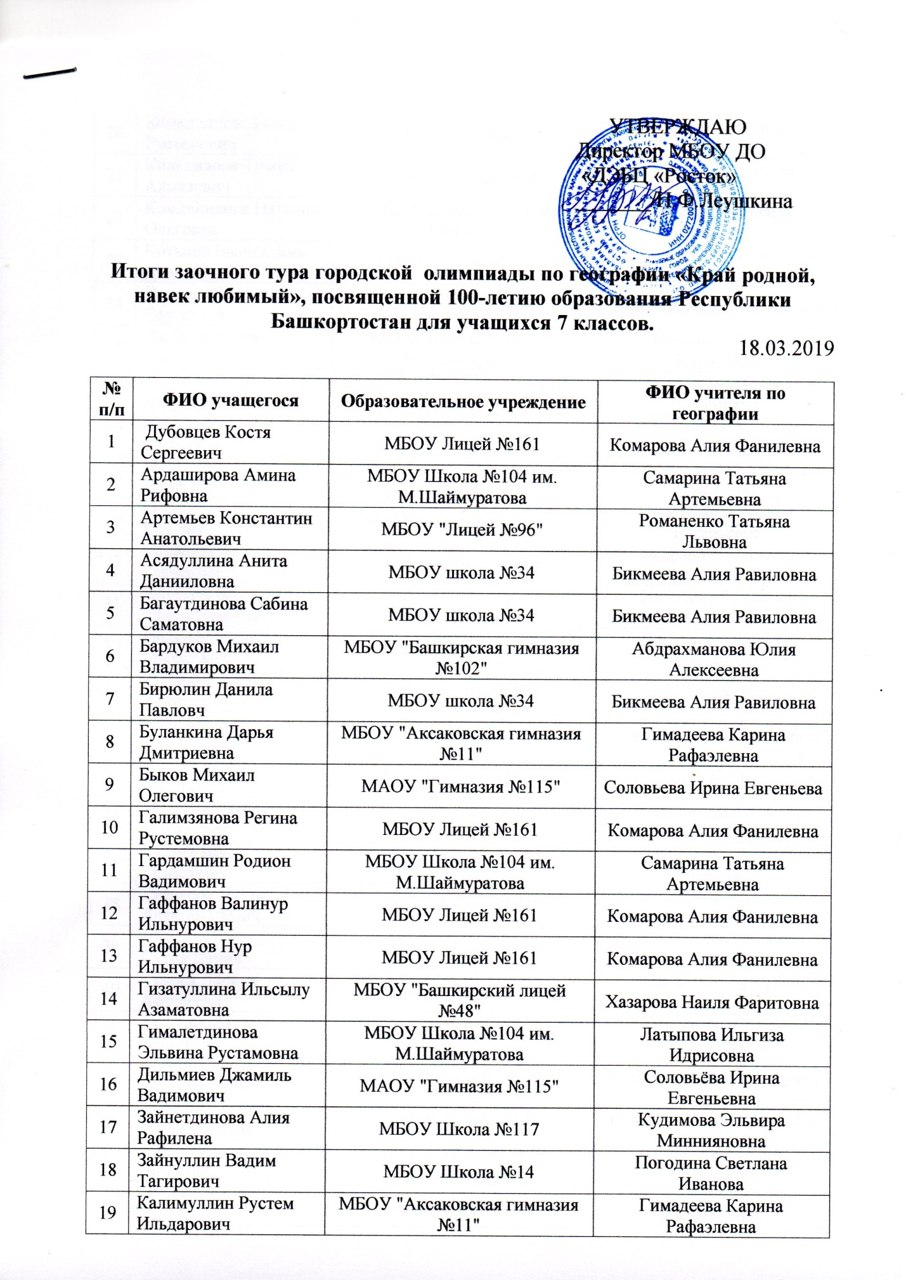

20 | Камалдинов Дамир Рустемович | МАОУ "Гимназия №115" | Соловьёва Ирина Евгеньевна
21 | Кильдияров Тимур Алмазович | МБОУ "Лицей №96" | Романенко Татьяна Львовна
22 | Кожевникова Наталия Олеговна | МБОУ Школа №104 им. М.Шаймуратова | Латыпова Ильгиза Идрисовна
23 | Коткина Евангелина Денисовна | МАОУ "Гимназия №115" | Соловьёва Ирина Евгеньевна
24 | Кочнев Матвей Сергеевич | МБОУ Лицей №161 | Комарова Алия Фанилевна
25 | Латыпов Юнир Азатович | МБОУ Школа №104 им. М.Шаймуратова | Латыпова Ильгиза Идрисовна
26 | Махмутов Эрнест Динарович | МАОУ "Гимназия №115" | Соловьева Ирина Евгенивна
27 | Миназова Алия Филюсовна | МБОУ Школа №14 | Погодина Светлана Иванова
28 | Молоканов Илья Андреевич | МБОУ "Башкирская гимназия №102" | Котельникова Гульсина Назиповна
29 | Огородников Кирилл Павлович | МАОУ "Гимназия №115" | Соловьева Ирина Евгеньевна
30 | Пешкина Оксана Сергеевна | МАОУ Школа №97 | Бадранова Эльвира Фавизовна
31 | Пичугин Виталий Станиславович | МБОУ Школа №14 | Погодина Светлана Ивановна
32 | Рамазанова Диана Маратовна | МБОУ Школа №14 | Погодина Светлана Иванова
33 | Рафикова Вилада Халилевна | МБОУ Лицей №161 | Комарова Алия Фанилевна
34 | Раянов Ильяс Илвирович | МБОУ Лицей №161 | Комарова Алия Фанилевна
35 | Раянова Лидия Илвировна | МБОУ Лицей №161 | Комарова Алия Фанилевна
36 | Садыкова Лиана Маратовна | МБОУ "Башкирская гимназия №102" | Котельникова Гульсина Назиповна
37 | Саитов Данил Тимурович | МАОУ Школа №97 | Бадранова Эльвира Фавизовна
38 | Степанов Никита Александрович | МБОУ Школа №117 | Кудимова Эльвира Миннияновна
39 | Сухов Данил | МБОУ "Лицей №96" | Романенко Татьяна Львовна
40 | Сухова Дарина Алексеевна | МБОУ "Лицей №96" | Романенко Татьяна Львовна
41 | Телегина Милана Сергеевна | МАОУ "Гимназия №115" | Зайнуллина Лидия Анатольевна
42 | Трунов Степан Александрович | МБОУ Лицей №161 | Комарова Алия Фанилевна
43 | Умаралиева Нуриса Абдисамиевна | МБОУ Лицей №161 | Комарова Алия Фанилевна
44 | Фархутдинова Анита Димовна | МБОУ Школа №104 им. М.Шаймуратова | Самарина Татьяна Артемьевна
45 | Фасхутдинова Арина Валерьевна | МБОУ Школа №117 | Кудимова Эльвира Миннияновна
46 | Целогородцев Сергей Алексеевич | МАОУ Школа №97 | Бадранова Эльвира Фавизовна
47 | Шайхитдинова Аделина Фанисовна | МБОУ "Башкирский лицей №48" | Хазарова Наиля Фаритовна
48 | Шамбазова Наина Азатовна | МБОУ "Лицей №94" | Валеева Гузель Фахрисламовна
49 | Шилова Екатерина Владимировна | МАОУ "Гимназия №115" | Зайнуллина Лидия Анатольевна
50 | Шумихина Вероника Сергеевна | МБОУ Школа №78 | Ценболенко Валентина Александровна
51 | Юсаева Анастасия Андреевна | МБОУ "Лицей №94" | Валеева Гузель Фахрисламовна

